**Региональный проект «Жилье» в рамках национального проекта «Жилье и городская среда»**

Микрорайон «Озерки» является перспективным развивающимся районом города Сорочинска. Микрорайон полностью газифицирован, обеспечен электроснабжением.

Цель проекта: Строительство 11,7 км водопровода в микрорайоне Озерки города Сорочинска

Мероприятие: В 2017-2018 годах был подготовлен проект на строительство инженерных сетей водоснабжения.

В 2018 году администрацией Сорочинского городского округа в Правительство Оренбургской области подана заявка на участие в отборе проектов по подпрограмме «Комплексное освоение и развитие территорий в целях жилищного строительства». В результате Сорочинскому городскому округу на 2019 год выделены средства на строительство инженерных сетей водоснабжения в микрорайоне Озерки.

Ассигнования на реализацию проекта: 23 953,73 тыс.руб. (22181,9 тыс. руб. – областной бюджет, 1771,83 тыс. руб. – местный бюджет). Планируемая дата окончания работ 31.12.2019г

Показатели результативности реализации регионального проекта:

Строительство 11,7 км водопровода в микрорайоне Озерки города Сорочинска до 31.12.2019года.

Показатели результативности реализации регионального проекта:

|  |  |  |  |
| --- | --- | --- | --- |
| Показатель результативности | Единица измерения | Плановое значение | Фактическое значение |
| Ввод в эксплуатацию инженерных сетей водоснабжения микрорайона «Озерки» в г.Сорочинске | км | 11,7 |  |

**В рамках регионального проекта «Жилье» национального проекта «Жилье и городская среда»** начато строительство инженерных сетей водоснабжения в микрорайоне «Озерки», стоимость проекта составляет 23953,73 тыс.руб. (22 181,9 тыс. руб. – областной бюджет, 1 771,83 тыс. руб. – местный бюджет).

По результатам аукциона заключен муниципальный контракт с ООО «Строительная компания Интерстрой».

По состоянию на 1 октября 2019 года подрядчиком выполнены следующие работы:

- земляные работы по разработке траншей и котлованов для прокладки трубы и устройства колодцев;

- проложены полиэтиленовые трубы водопровода диаметром 160 мм и 110 мм общей протяженностью 4,18 км.;

- устройство круглых железобетонных колодцев общим объемом железобетона 86,35 м3.

Всего выполнено работ на сумму 11 438 620,80 рублей.

Реализацию объекта планируется завершить в сроки, указанные в муниципальном контракте.

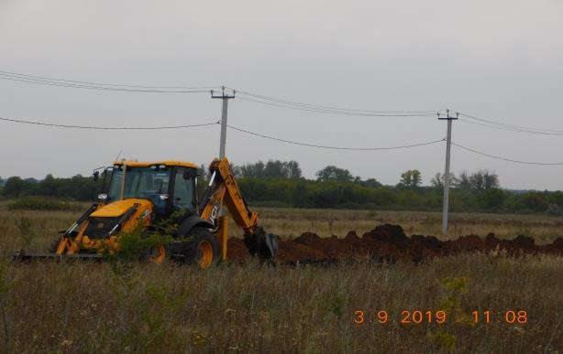

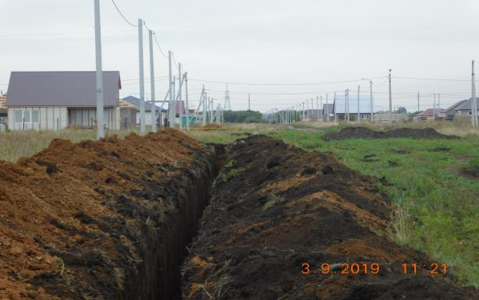

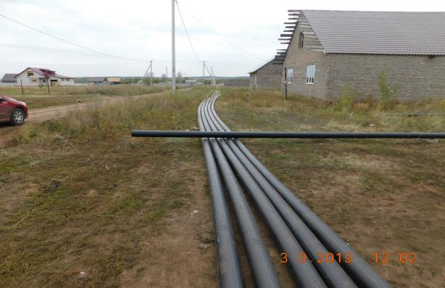

После того как завершится прокладка всех коммуникаций, необходимо будет приступить к строительству дорог. Для этого в настоящее время в бюджете Сорочинского городского округа запланированы средства для подготовки проекта строительства дороги по улице Юбилейная с выходом на улицу Минская, с устройством водопропускной трубы через овраг Глиняный. Подготовлено техническое задание на проектные работы.

Строительство объектов социальной инфраструктуры (школа, детсад) планируется после окончания обустройства микрорайона инженерной и транспортной инфраструктурой.

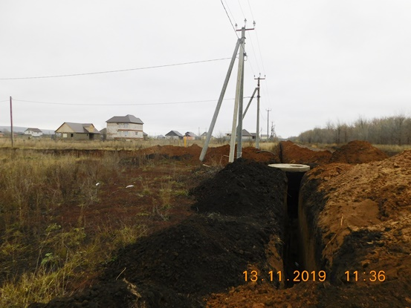

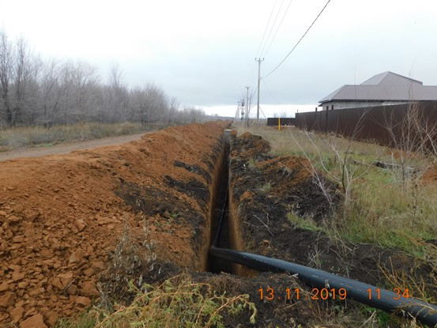

25 декабря 2019 г. строительство инженерных сетей водоснабжения в микрорайоне «Озерки» завершено.